Новости мая
На линейке 25 мая подведены итоги учебного года.
В соревновании «Путь к успеху» победителями стали ученики 4 и 7 классов.
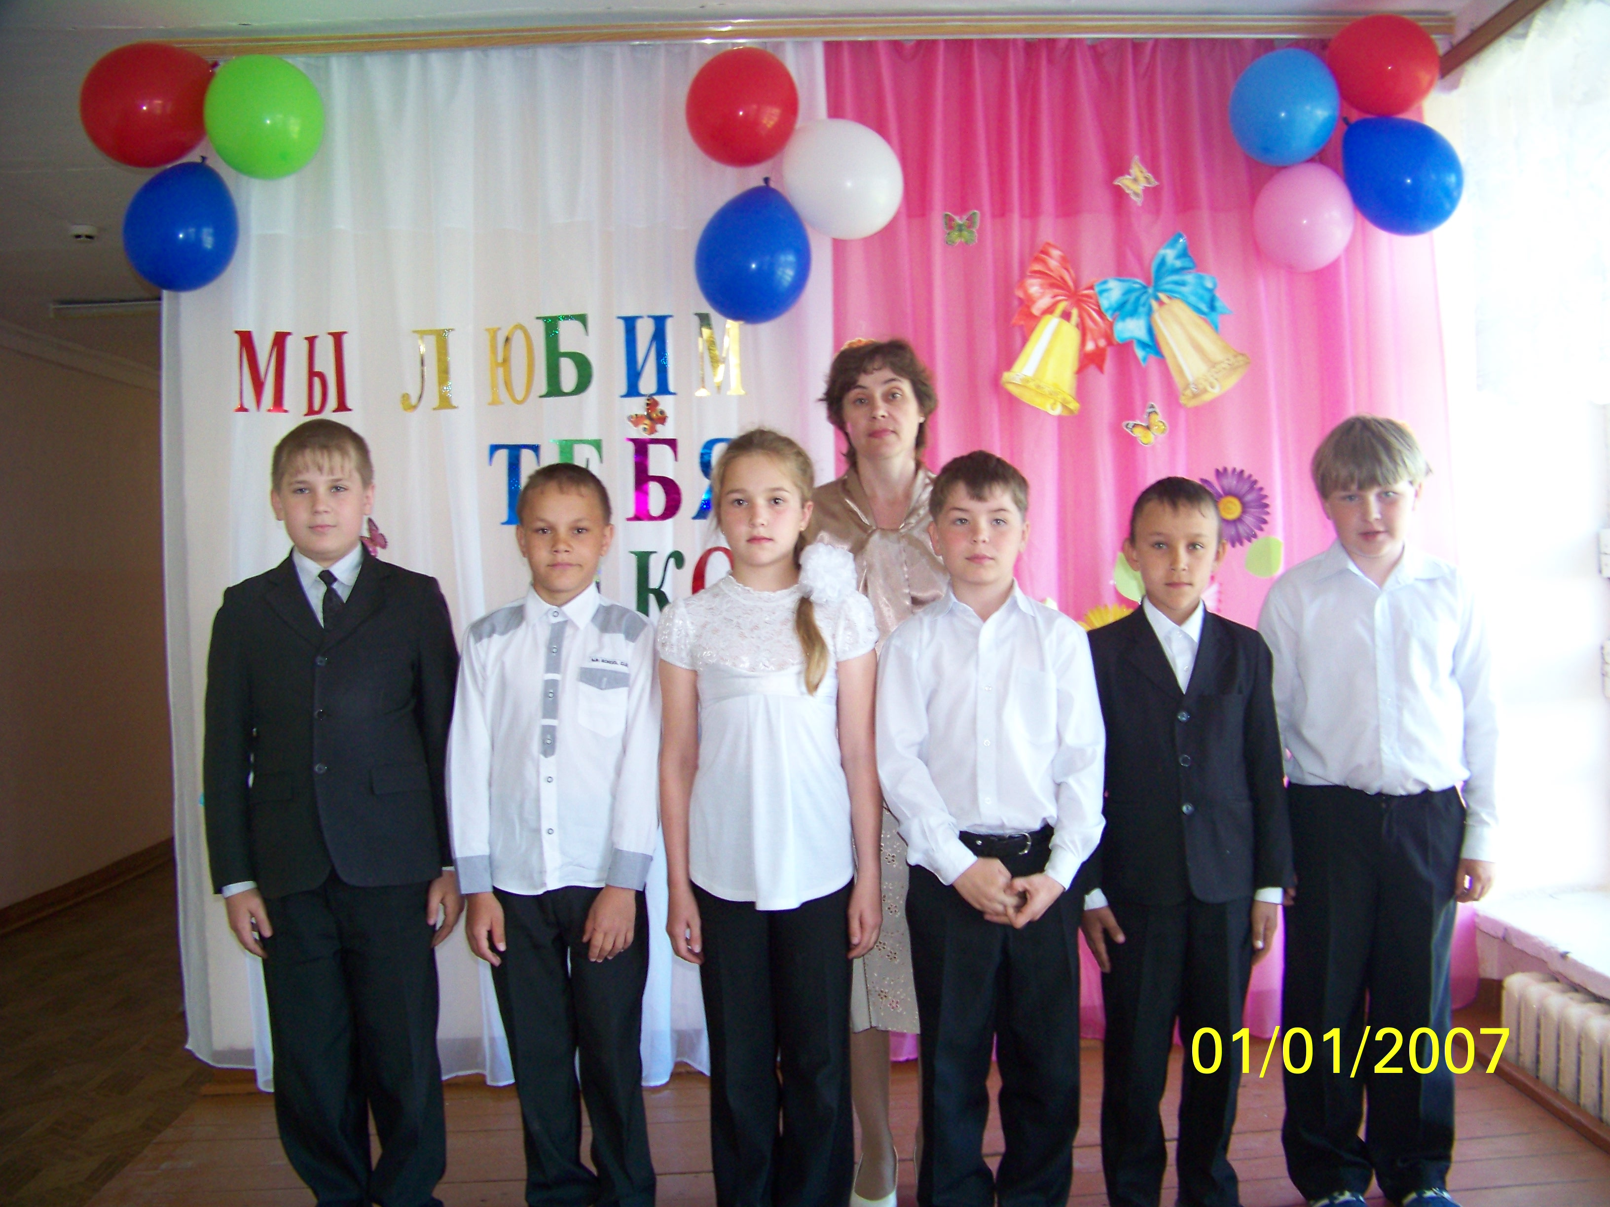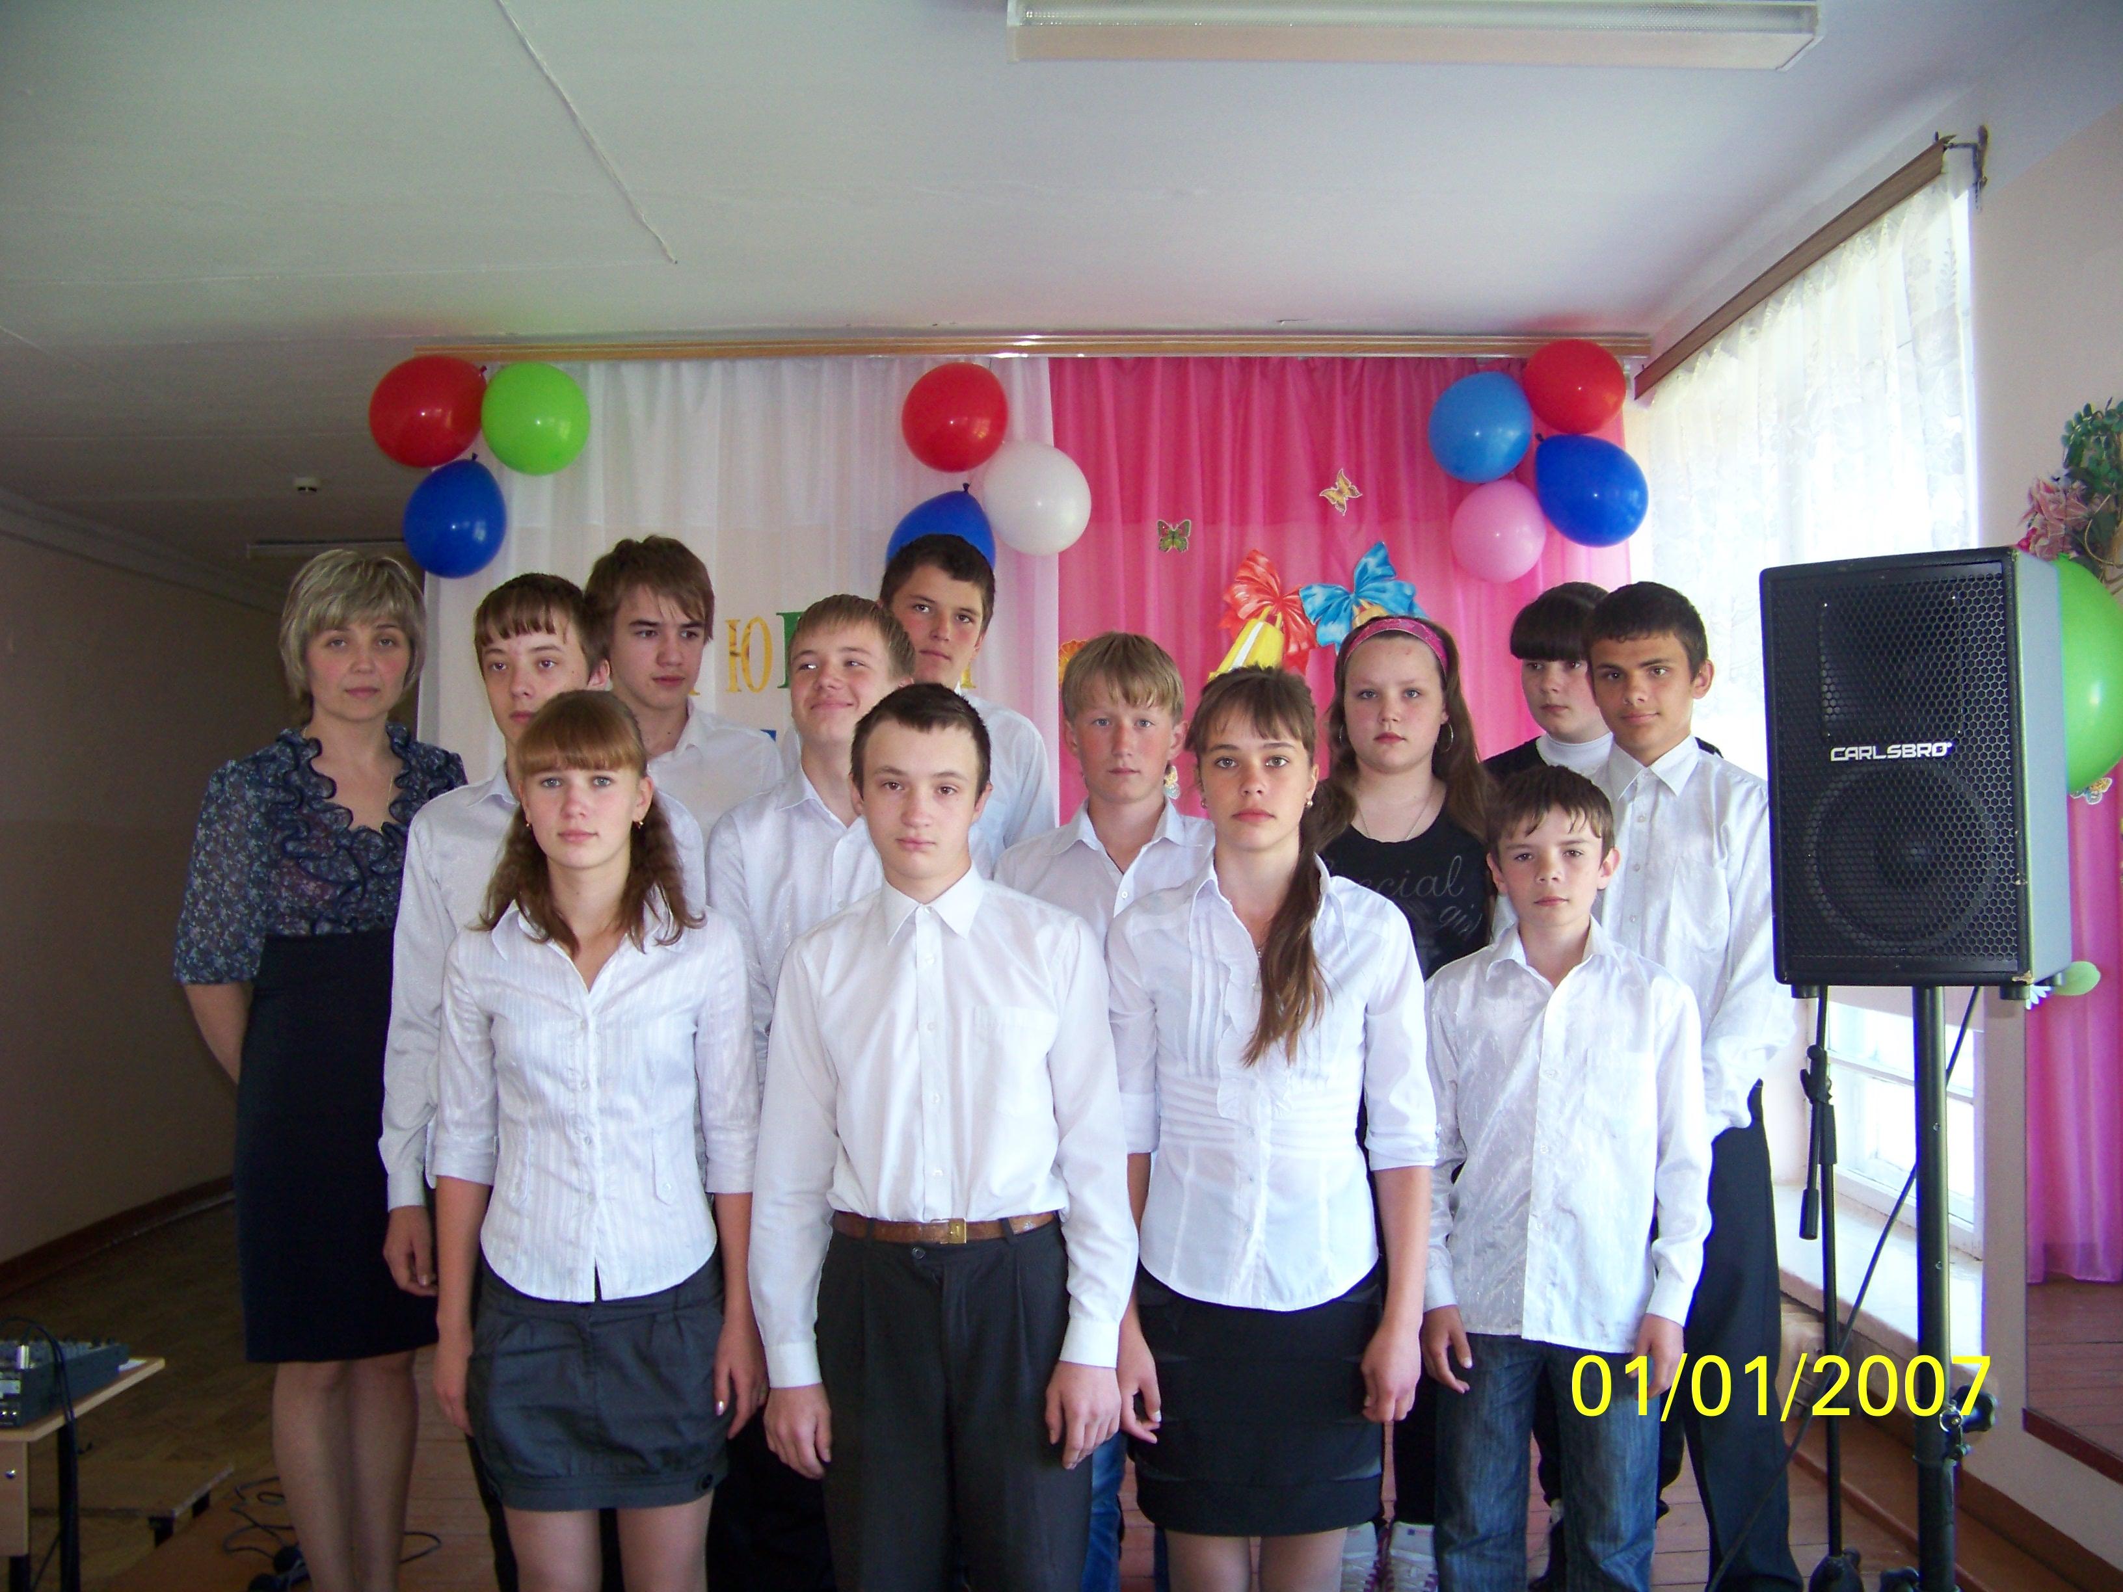
В десятку лучших учеников вошли:
- Путина Любовь 9 кл.
- Дмитриев Степан 9кл.
- Путин Иван 7 кл.
- Дмитриева Юлия 1 кл.
- Шмырина Светлана 9кл.
- Тиунов Алексей 2 кл.
- Левин Артём 2 кл.
- Пьянкова Дарья 6 кл.
- Королёва Татьяна 8 кл.
- Снигирева Екатерина 5 кл.
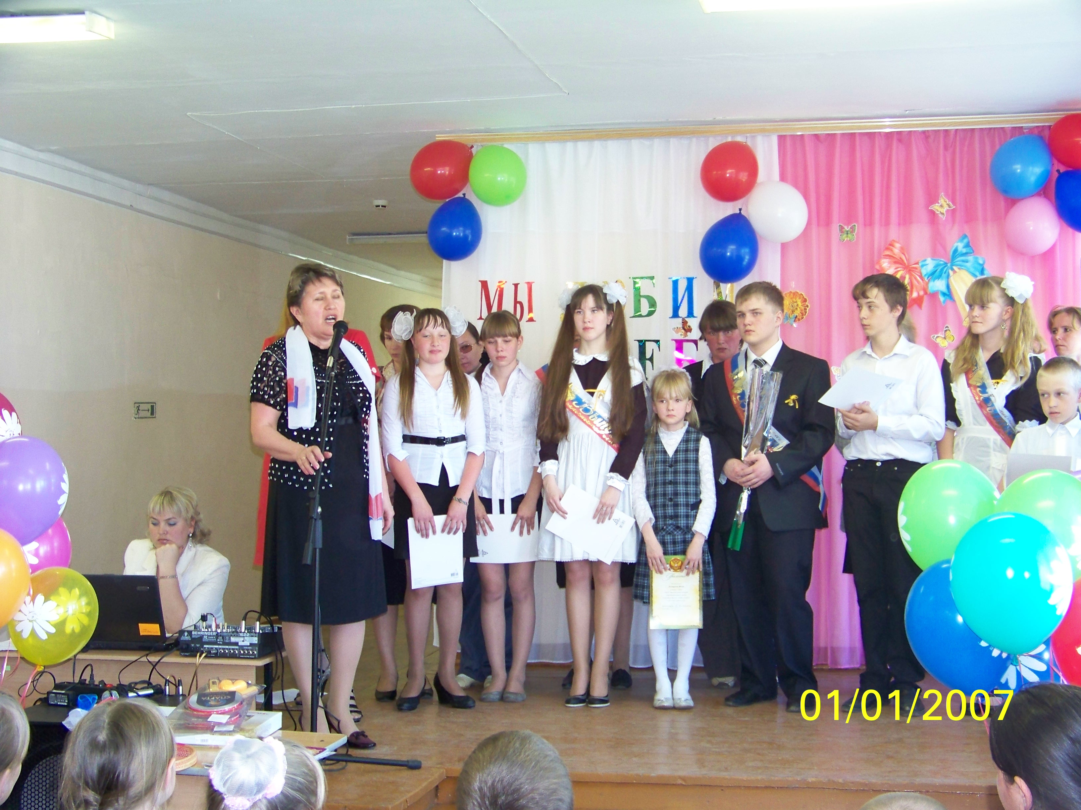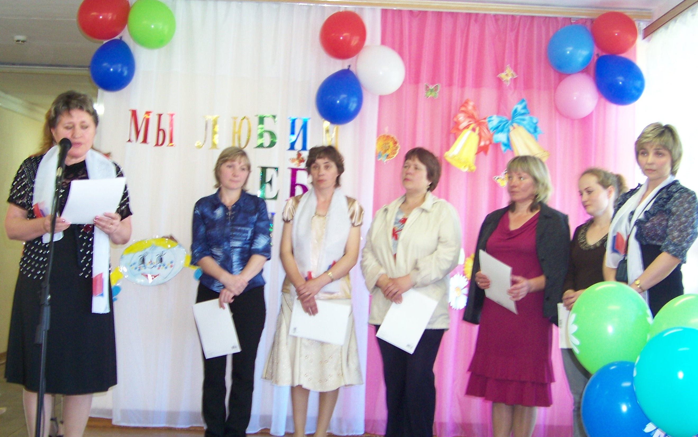
Вручены благодарственные письма родителям.

